关于举行“常州市首届数字优课评比活动”的通知
各辖市、区教师发展中心、各局属学校：
为全面落实立德树人要求，进一步推进素质教育，以教育信息化促进教育内涵发展，用信息技术助推教育变革，决定开展常州市首届数字优课评比活动，现将有关事宜通知如下：
一、活动目的
本届数字优课评选活动，旨在促进信息技术与学科教学的创新融合，推动我市教育信息化的深入发展，发掘适用于课堂教学的创新技术，发现教育信息技术应用的创新人才，并通过优秀课例的交流展示推动我市课堂教育模式、教学手段的进一步创新。
二、参评对象
全市小学、初中、高中、中等职业技术学校现任教师。
三、活动安排
⒈比赛形式
比赛分为初赛和决赛两阶段进行。初赛为录像课评比，决赛为现场课堂评比，课题均为自选。
⒉初赛要求
初赛提供视频必须在本通知发布后拍摄，请制作“常州数字优课”标签并在拍摄时放置在讲台上（样式如下图）。
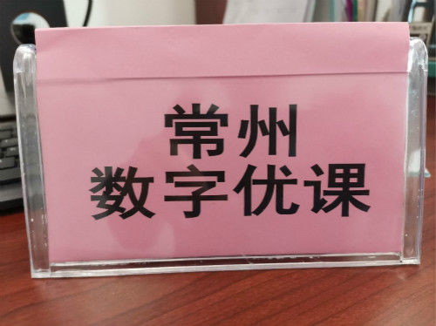
初赛录像视频文件要求：参赛视频必须为一堂完整课的课堂实录，图像、声音清晰；必须清楚呈现信息技术在教学中的应用，突出新兴技术如何融入学科教学。视频文件大小不超过1G，画幅要求达到720*576以上，格式为MP4。
初赛教学授课时长与班级人数要求：小学40分钟，初高中45分钟；小学、初中、高中组每班不少于40名学生。
初赛参赛人数：数字化试点校每校不超过2名，其它学校每校1名；参赛教师填写报名表（附件一）并提供教学设计（教学设计与报名表中使用信息技术情况简介将提供给评委作为评分参考依据），学校填写汇总表（附件二）。
初赛奖项设置：一等奖数量为有效作品数量的10%，二等奖数量为有效作品数量的12%，三等奖数量为有效作品数量的15%。常州市教科院将聘请评委，根据参赛选手得分高低，确定初赛一、二、三等奖。
⒊决赛安排
教科院在初赛获奖课堂中选取得分高、体现信息技术与学科教学创新融合的8-10名参赛选手进入决赛。决赛按4:6比例决出大市一、二等奖。
决赛具体事宜另行通知。
四、 报送方式
10月21日至11月1日期间，各辖市、区教育局以辖市、区为单位，局属学校以学校为单位，将报名表（附件一）及汇总表（附件二）纸质稿、参赛视频文件（文件名称统一为“单位+姓名+课题名.mp4”）交常州市天宁区新堂路13号常州市第三中学夏老师，电话：13776858317；报名表与汇总表的电子稿发送至57353735@qq.com。
咨询电话：0519-86696795，常州市教科院徐老师。

常州市教科院

